MARIA JOSE VALERIO ZAMORA

**Datos personales:**

* Nacionalidad: Costarricense
* Cedula: 1-1450-0074
* Fecha de Nacimiento 27/11/1990
* Edad: 25
* Dirección: San José, Rohmoser 150 norte del colegio Bilingüe la Sabana.
* Teléfonos: 7291-2714 8644-1044
* Disponibilidad inmediata

**Estudios Realizados:**

* Escuela República Argentina

Sexto año

* Liceo Luis Dobles Segreda

Quinto año aprobado * pendiente 1 materia de bachillerato, se presento el 16 de abril 2016

* American Businness Academy

Auxiliar en contabilidad

* + - Estudiante actual de Técnico Medio en contabilidad

**Habilidades:** Persona proactiva, Dinámica, Acostumbrada a trabajar bajo cumplimiento de Metas objetivos y presión, Competitiva, con grandes deseo de superación y aprendizaje, esforzada, analítica, emprendedora responsable con labores asignadas y perseverante, habilidad para trabajar con clientes difíciles enfocada en servicio al cliente y resolución de conflictos.

Otros datos:

* + - Conocimientos Básicos en paquete de office
    - Conocimiento del Ciclo Contable
    - Conocimientos en Archivo
    - Experiencia en Servicio al Cliente, Retención de cartera y Cobros Administrativos y Judicial
    - Manejo de Personal
    - Conocimiento en procesos Monitorios y Ejecutivos simples de Cobro
    - Conocimiento en consulta en página del poder judicial y registro nacional.

**Experiencia Laboral:**

Tecnicobros S.A (2 años y 3 meses) 2009-2011 Out Sourcing

* Puesto: Ejecutiva de cobro Administrativo y Judicial.
* 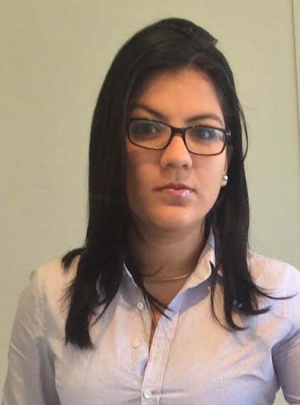Experiencia en procesos judiciales, Cobro Administrativo y Judicial resolución de problemas con clientes difíciles, localización de clientes, archivo, facturación, recuperación de cuentas incobrables, realización de escritos, revisión de expedientes, giros, notificaciones, confección de demandas escritos.
* Jefe: Sr Carlos Acuña
* Teléfono 2202-7600

**SERVICIO DE NOTIFICACIONES NOTARIALES SENN (6 meses ) 2012-2013**

* Puesto: Ejecutiva de Cobro Administrativo ,Judicial, Servicio al cliente (Servicio de Out Sourcing Scotiabank)
* Ejecutiva de cobro telefónico administrativo y judicial, retención de cartera
* Manejo de Expedientes, llamadas telefónicas, procesos judiciales hasta ultimas instancias
* Jefe: Lic Patricia Cajiao
* Teléfono 2206-7600

**JURICOBROS DE COSTA RICA ( 1 año y 8 meses) 2013-2015**

Puesto: Ejecutiva de Cobro Judicial

* Ejecutiva de cobro telefónico, procesos 100% judiciales.
* Manejo de Expedientes, notificaciones judiciales, revisión de comisiones, consulta en página del poder judicial y registro nacional.

Puesto: Supervisora de Call Center de Cobro y reactivaciones

* Supervisora del departamento de cobro administrativo, CALL CENTER, y reactivaciones (out sourcing de SKY televisión satelital)
* Manejo de Personal, manejo de caja chica, Elaboración de Rutas de Mensajería, Elaboración de planilla. Capacitaciones. Manejo de indicadores, reportes mensuales.
* Asistencia en el departamento Contable
* Jefe: Maykell Rivero, Administrador
* Teléfono: 6237-9085

**Grupo JCB ( 3 meses) Enero 2016**

Puesto: Asistente Contable y Encargada de Cuentas por cobrar

* Encargada de Cuentas por Cobrar,
* Aplicación y trámite de facturación de las 4 compañías que conforman grupo JCB.
* Manejo de Viáticos (solicitudes, liquidaciones)
* Jefe: Juan Carlos Morales (Contador General)
* Teléfono: 8720-6120